**Trabajo Practico Paquetes Parte 2**

Crear un proyecto nuevo llamado **PracticaPaquetes2**. Configúrelo para que los archivos fuentes (.java) se ubiquen en una carpeta de nombre **fuentes**, y los archivos de *bytecodes* (.class) en una carpeta de nombre **bytecode**. Ubique ambas carpetas en el lugar del disco que desee.

**1.** Crear una clase llamada **Pais.java** en el paquete **universo.mundo**. Guardar la clase.

**2.** Usando la vista **Files**, observe como se crearon las carpetas correspondientes y dónde están ubicados los archivos **Pais.java** y **Pais.class**.

Desde el sistema de archivos, observe ¿Dónde se crearon las carpetas **fuentes** y **bytecode**?, ¿dónde está **Pais.java** y dónde **Pais.class**?

**3.** Definir un nuevo paquete llamado **continente** y definir una clase **Pais.java** en dicho paquete.

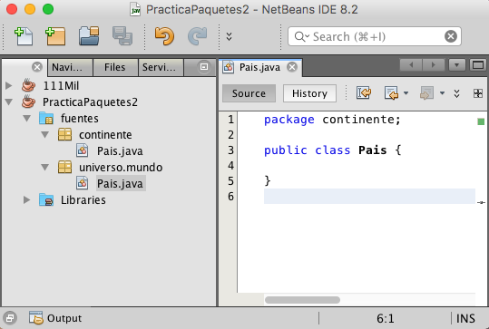

Para los siguientes incisos, recuerde que:

**- : indica privado**

**+: indica público**

**4.** Completar la clase **universo.mundo.Pais** con la siguiente estructura:



**Pais**

**- nombre: String**

**- poblacion: int**

**- provincias: String[]**

**+ getters/setters**

**. . .**

**+ leyenda:String()**

debe mostrar la información del País

**5.** Completar la clase **continente.Pais** con lo indicado en el diagrama de clase:



debe mostrar la información del País

**+ getters/setters**

**. . .**

**+ leyenda:String()**

**Pais**

**- nombre: String**

**- continente: String**

**- hemisferio: String**

**- idiomas: String[]**

**6.** Con estas dos clases **Pais** que se encuentran en paquetes diferentes, armar un archivo JAR llamado **mundial.jar** el cuál contiene a estas dos clases que hemos definido.

Utilizar las herramientas brindadas por el IDE para realizar el archivo **mundial.jar.**

**7.** Armar un nuevo proyecto llamado **proyectoMundo**

a) Indicando que los archivos fuentes se ubican en la carpeta **src** y los bytecodes en la carpeta **bin**.

b) Agregar al proyecto el archivo **mundial.jar** de modo que sea conocido dentro del nuevo proyecto.

**8.** Sobre el proyecto, **proyectoMundo** crear la clase **Territorio.java** la cuál está ubicada en el paquete **paquetealfa.paqueteuno.**

- Definir un método llamado **mostrarUno()** que crea una instancia de la clase **Pais** que se encuentra dentro del **paquete continente**.

- Definir un método llamado **mostrar Dos()** que crea una instancia de la clase **Pais** que se encuentra dentro del paquete **universo.mundo**

- Definir un método llamado **mostrarTres()** que crea una instancia de la clase **Pais** que se encuentra dentro del paquete continente y crea una instancia de la clase **Pais** que se encuentra en el paquete **universo.mundo**.

**9.** Definir una nueva clase llamada **Test** en el paquete **paquetealfa.paqueteuno** y declarar una variable

de instancia del tipo **String** y otra variable de instancia de tipo **StringBuffer**.

¿Hubo que importar algún package?

Si la respuesta es **SI** indicar qué paquete debió importar.

Si la repuesta es **NO** indicar por qué no fue necesario

¿En qué paquete se encuentra la clase **StringBuffer**?. ………………………………………………………..

¿En qué archivo JAR dónde se encuentra la clase **StringBuffer**? ……………………………………………

¿Dónde se encuentra el archivo JAR que contiene a la Clase **StringBuffer**?............................................

**10.** En el proyecto **Proyecto13** defina una nueva clase dentro del paquete **universo.mundo** llamada **Country.**

**11.** Sobre el proyecto **proyectoMundo**, defina un nuevo paquete llamado **test1.testa** y declare una clase llamada **MiTest.java** en él. Declare un método llamado **mostrar()** en **MiTest.java**.

**a.** Dentro de este método cree una instancia de la clase **continente.Pais**. ¿Pudo hacerlo?, ¿por qué?, ¿Cómo lo solucionaría?. Hágalo.

**b.** Dentro de este método cree una instancia de la clase **Country**. ¿Pudo hacerlo?, ¿por qué?, ¿cómo lo solucionaría?. Hágalo.

**12.** Declare la siguiente clase dentro del proyecto **Proyecto13** en un paquete llamado **paquetealfa.paquetebeta**.

**public class Alfa{**

**public void mostrar(){**

**System.out.println(“Alfa”);**

**}**

**}**

**class Beta{**

**public void mostrar(){**

**System.out.println(“Beta”);**

**}**

**}**

a) ¿Cuál es el modificador de acceso de la clase **Alfa** y cuál el de la clase **Beta**?

b) Defina una clase en el paquete **paquetealfa.paquetebeta** llamado **Gamma**, y declare un método llamado **mostrar()** que crea una instancia de la clase **Alfa** y otra de la clase **Beta** e invoque al método **mostrar()** de cada objeto creado ¿Se encontró con algún problema?

c) Crear un archivo JAR llamado **alfabeta.jar**  que contenga a las clases **Alfa, Beta y Gamma.**

d) Dentro del proyecto **proyectoClase11Beta** cree un nueva clase llamada **TestUno** y cree un método llamado **mostrar()** que crea una instancia de cada una de las clases: **Alfa, Beta y Gamma**. ¿Pudo hacer esto?, ¿por qué? ¿cómo lo solucionaría?.